بسم الله الرحمن الرحیم

گزارش مسئله‌ی تجمع پخش محدود

زینب ایوبی 97100643

برای شبیه‌سازی این مدل ابتدا آرایه‌ای با 20 سطر و 200 ستون در نظر گرفتم و مقدار خانه‌های پایین‌ترین سطر این آرایه را 1 نمودم (بذر خطی مسئله). سپس 1000 ول‌گرد را به نوبت به راه انداختم تا از فاصله‌ای به طول 10 بالای بذر خطی رها شوند، ول‌گشتی در دو بعد انجام دهند و هرگاه به خانه‌ای رسیدند که حداقل یکی از خانه‌های همسایه‌شان روشن بود (یعنی مقدار 1 داشت به این معنا که قبلا ول‌گردی در آن‌جا متوقف شده بود یا از ابتدا روشن بوده است) همان‌جا متوقف شوند و آن خانه از آرایه مقدار 1 بگیرد.

محدودیت‌هایی که برای این شبیه‌سازی در نظر گرفتم 3 مورد زیر است:

1. شرایط مرزی محور افقی مسئله را پریودیک در نظر گرفتم به این معنا که اگر ول‌گرد از سمت راست صفحه خارج شود در واقع وارد سمت چپ صفحه شده‌است و برعکس. یعنی در محور افقی تله‌ای برای ول‌گشت قرار نداده‎ام. و بنابراین خوشه‌ی سمت راست می‌تواند به خوشه‌ی سمت چپ متصل باشد. (در تصویر 2 این اتصال وجود دارد)

2. همان‌طور که گفتم ول‌گرد از فاصله‌ای به طول 10 بالای بذر خطی اولیه شروع به حرکت می‌کند. در شرایطی که حرکت خالص ول‌گرد به سمت بالا باشد و ول‌گرد به فاصله‌ای به طول 20 از بذر خطی اولیه برسد او را رها می‌کنم و سراغ ول‌گرد بعدی می‌روم.

3. هر ول‌گرد حداکثر 2000 قدم برمی‌دارد یعنی اگر در این فرصت، به خوشه‌ای نچسبد یا به علت فاصله‌ی عمودی ذکر شده در مورد بالا از گردونه خارج نشود و در صفحه سرگردان باشد، پس از 2000 قدم او را رها می‌کنم یعنی دیگر امیدی برای رسیدن به یکی از خوشه‌ها در او نمی‌بینم و به سراغ ول‌گرد بعدی می‌روم.

در پایان نمای تصویری این آرایه را رسم کرده و فرآیند رشد خوشه را مشاهده می‌کنیم.

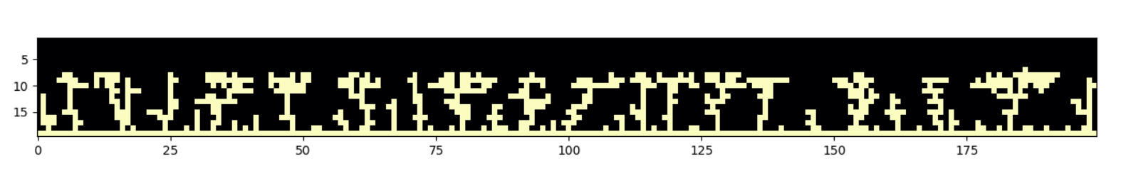تصویر1: خوشه‌ی تجمع با پخش محدود با بذر خطی به طول 200

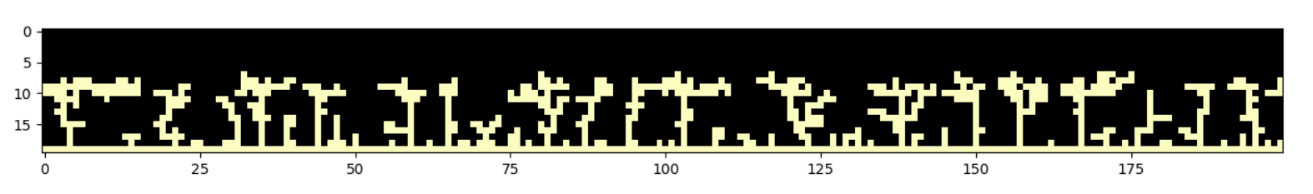

تصویر2: خوشه‌ی تجمع با پخش محدود با بذر خطی به طول 200

همان‌طور که انتظار داریم و در شکل مشاهده می‌شود، خوشه‌هایی که خوب رشد کرده‌اند، همسایگان آن‌ها یا اصلا شد نکرده‌اند و یا بسیار کم رشد کرده‌اند.